Министерство образования Новосибирской области
ГБПОУ НСО «Новосибирский авиационный технический колледжимени Б.С. Галущака»

разработка мобильного приложения для Экшен игры
Пояснительная записка к курсовому проекту
ПМ.01Разработка модулей программного обеспечениядля компьютерных систем
МДК.01.03 Разработка мобильных приложений
НАТКиГ.201800.010.000ПЗ

Разработал:
студент группы ПР-21.106
Классман Р.В.

2023
Содержание
Введение 3
1 Исследовательский раздел 4
1.1 Описание предметной области 4
1.2 Образ клиента 5
1.3 Сценарии 5
1.4 Сбор и анализ прототипов 6
2 Проектирование приложения 11
2.1 UI/UX дизайн проекта 11
2.2 Выбор технологии, языка и среды программирования 18
3 Разработка мобильного приложения 19
3.1 Разработка базы данных 19
3.2 Разработка используемых плагинов 20
3.3 Описание разработанных процедур и функций 21
4 Тестирование 26
4.1 Протокол тестирования дизайна приложения 26
4.2 Протокол тестирования функционала приложения 26
Заключение 29
Библиография 30
Приложение А 31

Введение
Мобильные игры занимают значительное место в жизни большинства современных людей, выступая в качестве средства проведения досуга, обучения, социализации.
Жанрэкшен игра является чем-то среднем между долгим игровым процессом и быстро сыгранной игрой. Он является нейтральным, а значит и подходит для большинства людей.
Целью курсового проекта является создание мобильной игры с высокой активностью.
Задачами курсового проекта в связи с указанной целью являются:
- изучить особенностей экшен игр;
- проанализировать прототипов;
- выбрать программные ресурсы необходимыедля разработки;
- написать сценарий игры;
- спроектировать дизайн макет;
- разработать функционал приложения:
  - физическую модель;
  - элементы игры;
  - уровни;
- протестировать приложение.
Объектом исследования можно назватьэкшен игры какжанр.
Предметом является функционал экшн игры, разработанной для мобильной платформы.

Исследовательский раздел

Описание предметной области
Экшен игра– это жанр видеоигр, подразумевающий высокую скорость реакции или частую активность со стороныигрока, включая действия рук и движение глаз. В некотором смысле, экшен видеоигры подразумевают соревнование физических характеристик игроков. Например, быстрее нажимаешь клавиши – больше действий можешь совершить. Или можешь больше объектов отслеживать – можешь более четко выстраивать свои действия.
Основной особенностью экшен игр является динамичность. Быстрое движение объектов, частая смена визуального фона, необходимость быстрой реакции.Однако, это не единственная особенность. Второй момент в том, что экшен игры часто примитивны, то есть не сильно сложные в плане решаемых задач. В основном из-за того, что времени для размышлений у игрока не так уж и много. Если рассматривать сетевые шутеры, то применяемые там тактики могут быть крайне непростыми, но обычно это результат длительных тренировок.
По большому счету, огромное количество игр относится к экшену, и он часто совмещен с другими жанрами. Например,аркады, шутеры, файтинги, казуальные игры, даже некоторые стратегии в реальном времени. В экшен играх основнойсмысл в том, что они потребуют от игрока высокой активности.
В распоряжение игрока предоставляется набор команд для перемещения в игровом пространстве и управления персонажем, совершая эти действия, игрок может преодолевать препятствия в виде механических преград.

Образ клиента
Экшен игрыпредназначены для людей, которые очень любят активные игры, где нужно совершать много действий. Возрастную категорию таких людей можно примерно определить, как категорию от 12 и старше.Поэтому можно сказать, чтоэкшен игры подходят довольно широкой аудитории.

Сценарии
Олег каждый день ездит на общественном транспорте на работу, тратя на это довольно-таки длительное время. Чтобы скоротать времяв пути он решил воспользоваться мобильным устройством и установить экшен игру.
Отправившись на отдых в горы, мадмуазель вынуждена искать способы для веселого, интересного проведения времени и к этим критериям как раз подходит экшен игра, ведь занимая мало места телефон можно легко носить с собой.
Ожидая в больнице своей очереди к врачу, дедушка Витя, не взяв газету, берет свой телефон и спрашивает у внука «во что можно поиграть, коротая время?» и мальчишка отвечает «экшен игра поможет». Таким образом внук Вити устанавливает игру на телефон, что позволяет скоротать время в очереди.

Сбор и анализ прототипов
В данной сфере у игры большая конкурентность, так как данная сфера очень развита.Рассмотрим несколько наиболее подходящих примеров опубликованных в магазине GooglePlay мобильных телефонов с операционной системой Android.
TomboftheMask имеет необычное цветовое решение приложения, преобладают контрастные цвета на темном фоне. Стиль графики у TomboftheMaskпиксельарт. На рисунке 1 приведен стартовый экран с изображением логотипа игры и фона.
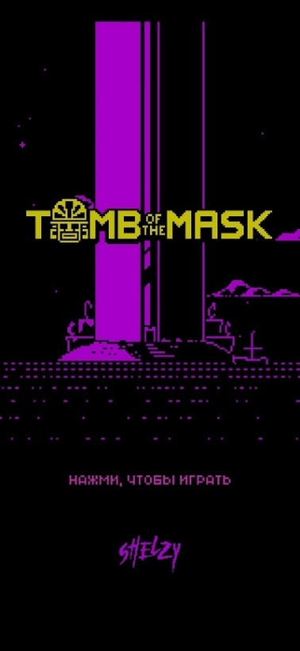
Рисунок 1 – стартовая экран TomboftheMask
У приложения есть информационная часть и навигационное меню в нижней части экрана.В информационной части расположено название игры, а также кнопка, что поможет перейти в основные разделы, где имеется навигационноеменю, состоящие из кнопки для перехода между тремя экранами «Магазин», «Карта», «Аркады».
На рисунке 2 представленэкран «Магазин». На данной странице можно приобрести или потратить монеты, что были получены в результате прохождения игры или получены с просмотра рекламы.

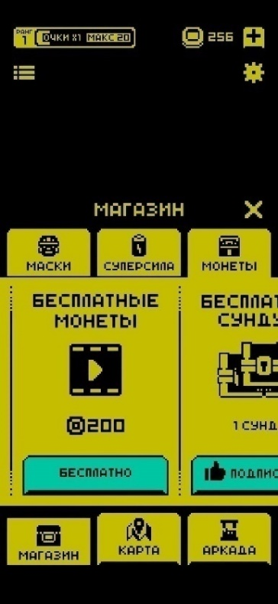
Рисунок2 – экран «Магазин»
На рисунке3 ниже представлена страница «Карта».Внутри информационной части данной страницы имеется возможность просмотра текущего и предыдущих пройденных, текущего, и закрытых уровней, что позволяет выбрать уровень из списка доступных.

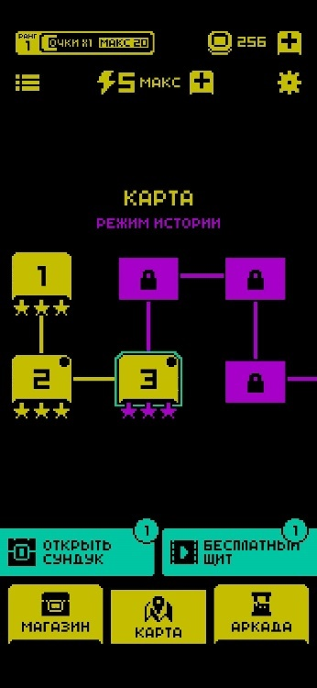
Рисунок 3 – экран«Карта»
Ниже на рисунке4 представлена страница «Аркады»
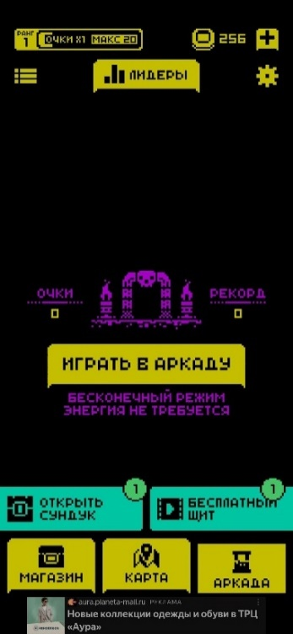
Рисунок 4 – экран «Аркады»
Данная страница для тех, кому нравится интенсивный игровой процесс, где уровни нужно проходиться быстро, за короткий промежуток времени.
Исходя из рассмотрения данного приложения можно сделать вывод:
Плюсы приложения:
- понятность интерфейса;
- цветовая гамма состоит из четырех основных цветов;
- все страницы гармонируют между собой.
Минусы:
- отсутствие возможности перемотать обучение в самом начале игрового процесса;
- темная тема зачастую некомфортна для глаз.
В заключении трендами в разработке являютсяпривязка банковской карты для покупки скинов.
В качестве второго примерарассмотрена игра GeometryDashlite.Окно менюпредставляет собой стартовый экран, на котором игроку предоставляются функциональные элементы для навигации и выбора опций игры.
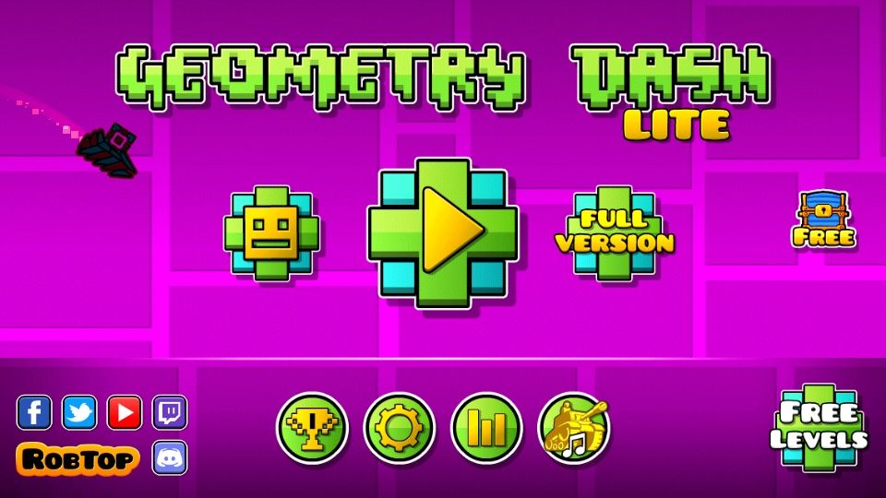
Рисунок 5 – «Меню игры»

На рисунке 6 представлен экран «Выбор персонажа». На экране выбора персонажа представлен список доступных персонажей, которые открываются по мере прохождения уровней. Так же присутствует изменение внешнего вида персонажа, за счет изменения его цвета. Цвета открываются, как и персонажи по мере прохождения игры.
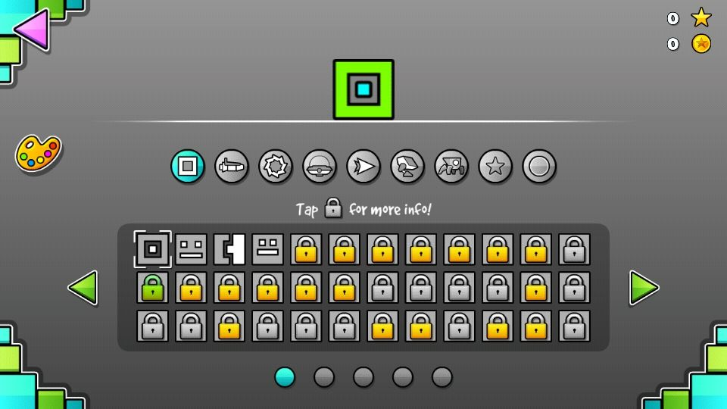
Рисунок 6 – экран «Выбор персонажа»

На рисунке 7 представлен экран «Выбор уровня». Окно выбора уровня предоставляет игроку список доступных уровней с их названиями, миниатюрными изображениями и возможными рейтингами или сложностями. Так же у каждого уровня показан «прогресс» прохождения, который показывает на сколько пройден тот или иной уровень. Также на экране присутствует кнопка "Назад", которая позволяет игроку вернуться к предыдущему экрану. Окно выбора уровня предоставляет игроку удобный способ навигации и выбора желаемого уровня для игры.
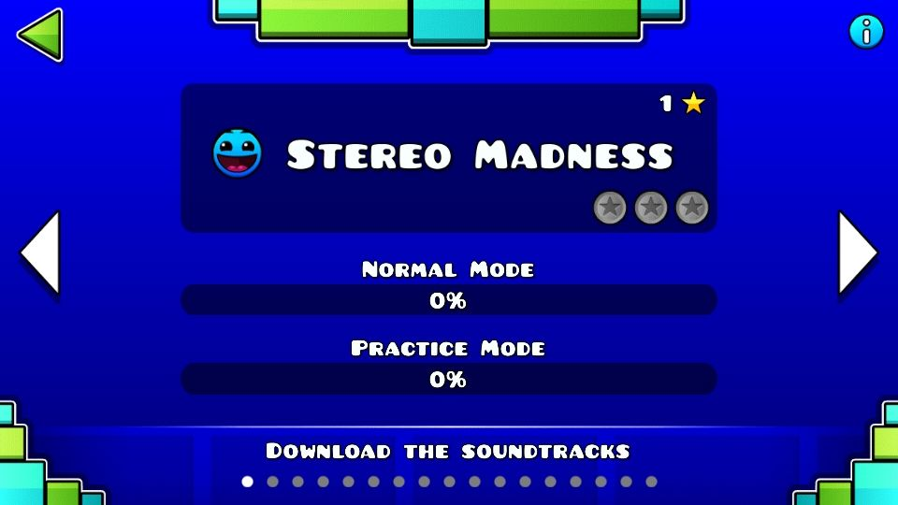
Рисунок 7 – «Выбор уровня»

На рисунке 8 представлен экран «Настройки». Окно предоставляет игроку доступ к настройкам игры. При нажатии на нее, открывается меню настроек, где игрок может изменять параметры игры, такие как уровень громкости звука или включение/отключение тряски камеры.
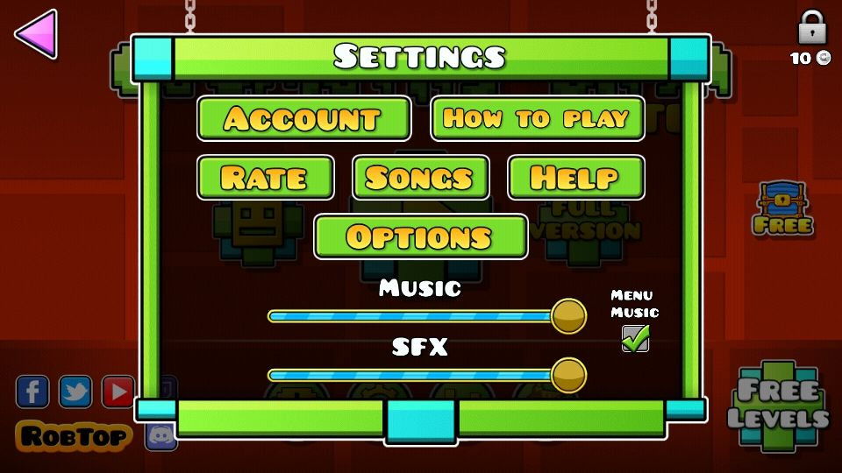
Рисунок 8 – «Настройки»

Проектирование приложения

UI/UX дизайн проекта
Дизайн проекта был разработан в программе Figma.
Для проекта были определены основные экраны:
- меню;
- выбор уровня;
- настройки;
- уровни;
При выборе цветовой гаммы в игре, где отсутствует графика, но ключевые объекты контрастными цветами передают свою важность. Главный герой выделяется оранжевым цветом, что сильно контрастирует по сравнению с остальными цветами игры, чтобы привлечь внимание игрока. Враги, с другой стороны, имеют оттенки красного цвета, создавая контраст и подчеркивая их враждебность. Платформы, по которым прыгает герой, представлены темным цветом, что делает их отчетливыми на фоне и облегчает ориентацию игрока. Фоновый цвет выбран светло-голубым, создавая контраст с яркими объектами.
На Рисунке 9представлен основной экранменю игры.Меню является первым экраном в игре. В этом окне расположены основные кнопки меню для перехода на соответствующие разделы игры, такие как настройки и выбор уровня.
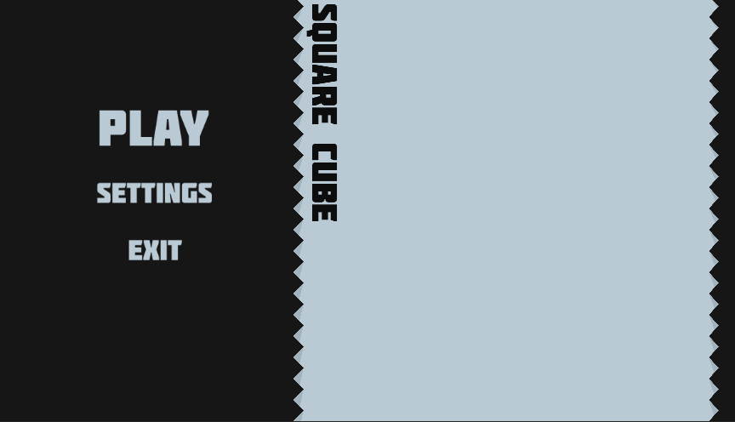
Рисунок 9 – Страница «Меню»

На рисунке 10 представлена страница настроек игры. На странице настроек в приложении предоставляется клиенту возможность изменять различные параметры игры, позволяя им настроить игровой процесс по своему вкусу и предпочтениям. Одним из доступных параметров является настройка звука. Игрок может отключить музыку или звуки игры, если это соответствует его предпочтениям.
Кроме настроек звука, на странице настроек также предоставляется возможность регулировки тряски камеры. Этот параметр определяет, будет ли экран трястись во время определенных действий в игре, таких как сильные удары. Некоторым игрокам нравится ощущать динамичность благодаря эффекту тряски камеры, в то время как другие предпочитают более стабильное изображение.
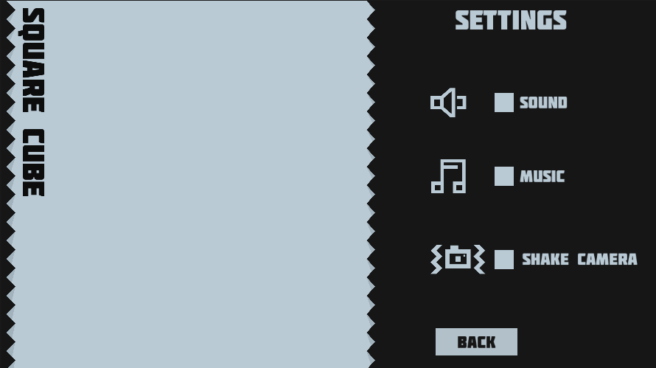
Рисунок 10 – Страница «Настройки»

На рисунке 11 ниже представлена страница выбора уровня. На данной странице представлена возможность выбора уровня из списка уровней. Уровни помеченные «замком» являются недоступными пока игрок не пройдет доступные ему уровни. Кнопка «Start» запускает выбранный уровень. Так же пользователь имеет возможность вернутся на главный экран меню.

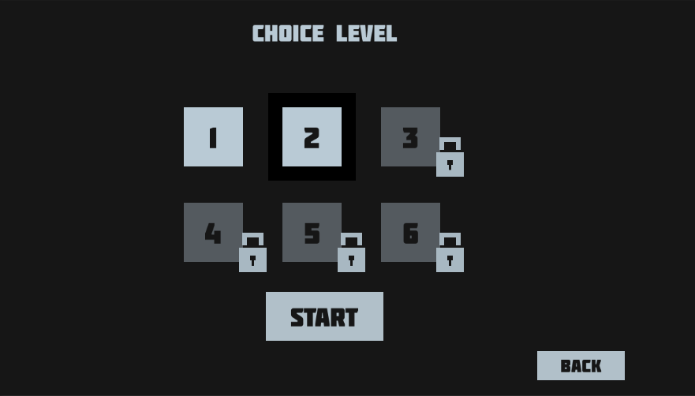
Рисунок 11 – Страница «Выбор уровня»

На рисунке 12 ниже представлен экран уровня. На данном экране отображен основной игровой процесс. На этом экране присутствует таймер, который запускается при первом движении, служит для подсчета времени на прохождение того или иного уровня. В то время как окружение в игре зависит от конкретного уровня.
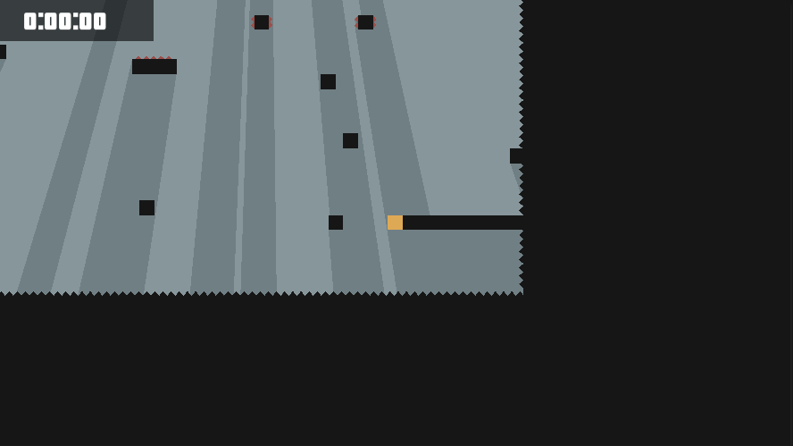
Рисунок 12 – Страница «Уровень»

Выбор технологии, языка и среды программирования
Средой программирования была выбрана платформа для разработкиUnity. Для реализации программного обеспечения выбор был сделан в пользу объектно-ориентированного языка C#, так как именно он поддерживается Unity и программами для создания графического и звукового оформления и может обеспечить поддержку полиморфизма, перезагрузки операторов и позволяет разработать все необходимые элементы, такие, как архитектура и логика, требуемые для создания полноценной игры.
Unity –это среда для разработки компьютерных игр, в которой объединены различные программные средства – текстовый редактор, компилятор, отладчик и есть возможность увеличивать функционал за счет дополнительных плагинов. Такой способ разработки делает создание игр максимально простым и комфортным, а мультиплатформенность Unity позволяет разработчика игр охватить как можно большее количество игровых платформ и операционных систем.
Unity хорош тем, что его функционал позволяет разрабатывать игры быстро. Здесь используется компонентно-ориентированный подход, в рамках которого разработчик создает объекты и добавляет ним различные компоненты.
У Unity есть наличие огромной библиотеки ассетов и плагинов, с помощью которых можно значительно ускорить процесс разработки игры. Их можно импортировать и экспортировать, добавлять в игру целые заготовки – уровни, готовые решения в виде кода, паттерны поведения ИИ и так далее.

Разработка мобильного приложения

Описание физической модели
Свайп - это жест, который выполняется на сенсорном экране устройства путем проведения пальцем в определенном направлении. Это подобно быстрому и направленному движению пальца по экрану
Коллизия - это событие, которое происходит, когда два объекта в игре взаимодействуют и сталкиваются друг с другом. В игровой среде коллизии обнаруживаются путем проверки пересечения границ (коллайдеров) объектов. Когда объекты сталкиваются, возникает коллизия, что позволяет программе выполнять определенные действия или реагировать на столкновение.
Коллайдер - это компонентUnity, который определяет границы и форму объекта в игре. Он используется для обнаружения коллизий и взаимодействия с другими объектами в игровом мире.
В игре используется симуляция 2D физики, что означает использование компонентов для симуляции 2DфизикиВ игре присутствует главный герой в виде квадрат, который не подвержен гравитации. Управление персонажем осуществляется свайпами, где игрок задает направление движения. При свайпе персонажу назначается определенная сила в направлении свайпа, в результате чего персонаж начинает двигаться с заданной скоростью. Персонаж летит до тех пор, пока не столкнется коллайдером (BoxCollider2D). Во время полета активируется анимация движущегося тела, а также при столкновении с коллайдером. При столкновении с платформой скорость персонажа обнуляется. Также предусмотрено столкновение с врагами, которое обрабатывается так же коллизиями.

Разработка мультимедийного контента
В игре, мультимедийный контент представлен анимациями и звуковыми эффектами, которые играют важную роль в создании атмосферы и взаимодействии с игроком.
Анимации воспроизводятся при определенных действиях игрока, например, при свайпе или столкновении. При свайпе персонаж начинает движение, а анимация вытягивания добавляет плавность и реактивность к движению персонажа.
При столкновении персонаж ведет себя, как упругое тело, что создает ощущение удара. Это отображается через соответствующую анимацию, а также сопровождается звуковым эффектом удара, который помогает игроку воспринять столкновение и добавляет реалистичности в игровой процесс.
Амимации в игре сделаны с помощью встроеной функции Animator, которые позже вызывались следующий код:
[SerializeField] private Animator _flyScale;
public void Fly()
{
_flyScale.SetTrigger("Fly");
}
public void Collision()
{
_flyScale.SetTrigger("Collision");
}
Звуки же просто запускаются в коде при определенных действиях:
_soundHit.Play();//вызывается при срабатывании коллизии игрока об платформу
…
_swipeSound.Play();//вызывается при совершении свайпа игроком
Таким образом, благодаря анимациям и звуковым эффектам в игре создается динамичная и визуально интересная среда, которая обогащает игровой опыт игрока.

Разработка используемых плагинов
На рисунке 13показан скриншот, в котором показан плагин для настройки камеры в unity.
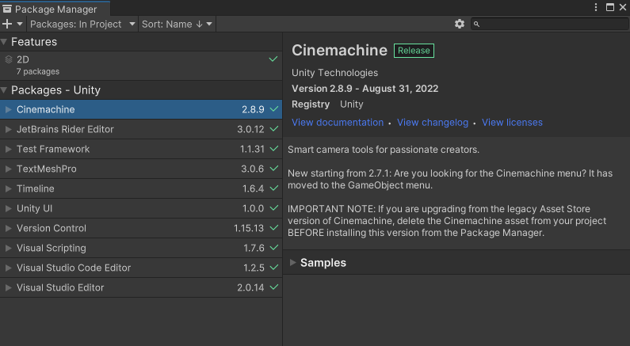
Рисунок 13 – Сinemachine

Описание разработанных процедур и функций
В приложении разработаны следующие функции:
- переход из главного меню;
- настройки игры;
- выбор и запуск уровня;
- управление персонажем;
- управление состоянием игры.
На Листинге 1 представлен код, который отвечает за переходы между основными окнами игры.В коде прописаны вызовы анимации перехода между окнами меню, так же тут прописаны сохранения настроек игры. Помимо этого, здесь прописан метод, который отвечает за переход на выбранный уровень.
Листинг 1 – Переходы между окнами меню
publicclassMenuUi :MonoBehaviour
{
// Статическое свойство, позволяющее получить экземпляр класса MenuUi
public static MenuUi Instance { private set; get; }

// Поля, отображаемые в инспекторе Unity
[SerializeField] private Animator _animator; // Аниматор, управляющийанимациейменю
[SerializeField] private Transform _choiseImage; // Трансформацияизображениявыбранногоэлементаменю
[SerializeField] private Toggle _musicToggle, _soundToggle, _shakeToggle; // Переключателидлянастроекмузыки, звука и тряскикамеры
[SerializeField] private AudioSource _music; // Аудиоисточникдлявоспроизведениямузыки
[SerializeField] private AudioMixer _sound; // Аудиомикшердляуправлениягромкостьюзвука
private int _currentLevel; // Текущийвыбранныйуровеньигры

private void Awake()
{
Instance = this; // Установка текущего экземпляра класса MenuUi

var oneMusic = FindObjectsOfType<AudioSource>();
_music = oneMusic[0];
if (oneMusic.Length> 1)
{
Destroy(oneMusic[oneMusic.Length - 1].gameObject);
}
DontDestroyOnLoad(_music);

// Установка значений переключателей настроек из сохраненных данных
_shakeToggle.isOn = PlayerPrefs.GetInt("Shake", 0) == 1 ? true : false;
_musicToggle.isOn = PlayerPrefs.GetInt("Music", 0) == 1 ? true : false;
_soundToggle.isOn = PlayerPrefs.GetInt("Sound", 0) == 0 ? true : false;

// Получениесохраненногоуровняигры
_currentLevel = PlayerPrefs.GetInt("level", 1);
}

privatevoidStart()
{
// Метод, вызываемый при старте игры. В данном случае метод не содержит кода.
}

// Устанавливает позицию изображения выбранного элемента меню
public void SetChoise(Transform position)
{
_choiseImage.transform.position = position.position;
}

// Устанавливаетвыбранныйуровеньигры
public void SetPlayLevel(int level)
{
_currentLevel = level;
}

// Закрывает окно выбора уровня
public void ChoiseLevelClosed()
{
_animator.SetTrigger("ClosedChoiseLevel");
}

// Открывает окно выбора уровня
publicvoidButtonPlay()
{
_animator.SetTrigger("ChoiseLevel");
}

// Открываетокнонастроек
public void SettingsOpen()
{
_animator.SetTrigger("OpenSetting");
}

// Закрываетокнонастроек
public void SettingsClosed()
{
_animator.SetTrigger("ClosedSetting");
}
// Завершаетвыполнениеприложения
publicvoidExit()
{
Application.Quit();
}
}
На листинге 2представлены методынастроек музыки, звуков и тряски камеры.При вызове этих методов происходит переключения состояние соответствующих параметров и их сохранение.
Листинг 2 – «Настройки игры»
// Изменяет громкость звука в игре
publicvoidToggleSound()
{
int volumeSound = _soundToggle.isOn ?0 : -80;
PlayerPrefs.SetInt("Sound", volumeSound);
_sound.SetFloat("MyExposedParam", volumeSound);
}

// Включает/выключаетмузыкувигре
publicvoidToggleMusic()
{
int volumeMusic = _musicToggle.isOn ?1 : 0;
PlayerPrefs.SetInt("Music", volumeMusic);
_music.volume = volumeMusic;
}

// Включает/выключаеттряскукамеры
public void ToggleShakeCamera()
{
PlayerPrefs.SetInt("Shake", _shakeToggle.isOn ?1 : 0);
}

На листинге 3 представлен код выбора уровня. Этот скрипт весит на каждой кнопке, при старте каждая кнопка смотрит прошел ли игрок до уровня, за который отвечает кнопка, если прошел то кнопка становится доступной для нажатия. При нажатии на кнопку выбранный уровень меняется на тот что выбрал пользователь. Игра запускается при нажатии кнопки «Start», где вызывается метод из MunuUi отвечающий за загрузку выбранного уровня.
Листинг 3 – выбор уровня
public class ButtonLevel :MonoBehaviour
{
[SerializeField] private int _level = 0; // Уровенькнопки
[SerializeField] private GameObject _lockImage; // Изображениезамка (блокировки)
[SerializeField] private Text _levelText; // Текст, отображающийномеруровня
private bool _locked = true; // Флагблокировкиуровня
private MenuUi _menuUi; // СсылканаэкземплярклассаMenuUi
private Button _button; // Ссылканакомпонент Button
private int _currentLevel; // Текущийуровеньигры

private void Start()
{
_button = GetComponent<Button>(); // Получениессылкинакомпонент Button
_currentLevel = PlayerPrefs.GetInt("level", 1); // Получениетекущегоуровняизсохранения
_menuUi = MenuUi.Instance; // ПолучениеэкземпляраклассаMenuUi
_levelText.text = _level.ToString(); // Установка номера уровня в текстовое поле
if (_currentLevel> _level)
{
OpenLevel(); // Открытие уровня, если текущий уровень превышает номер этой кнопки
}
elseif (_currentLevel == _level)
{
_menuUi.SetChoise(transform); // Установка этой кнопки в качестве выбранного уровня в меню
OpenLevel(); // Открытиеуровня
}
}

private void OpenLevel()
{
_button.interactable = true; // Делаемкнопкуактивной
_locked = false; // Снимаем блокировку
_lockImage.SetActive(_locked); // Отображаем/скрываем изображение замка в зависимости от состояния блокировки
}

publicvoidClick()
{
_menuUi.SetChoise(transform); // Установка этой кнопки в качестве выбранного уровня в меню
_menuUi.SetPlayLevel(_level); // Установка выбранного уровня для запуска игры
}
}
//методотвечающий за загрузку выбранного уровня из MenuUi
publicvoidPlay()
{
SceneManager.LoadScene(_level); // Загружаем указанный уровень
}

Ниже на листинге 4 представлен код, отвечающий за управление персонажем. В классе Swipe происходит отслеживание перемещений пальцем по экрану, которые передаются в PlayerMoveв метод SetDirectionMovement(), где задается направление движения игрока. Игрок двигается до тех пор пока не сработает взаимодействие с платформой либо врагом. Это описано в классе PlayerCollision, который при взаимодействии с советующим объектом останавливает игрока и разрешает ему сделать очередное перемещение по экрану.
Листинг 4 – Управление персонажем
public class Swipe :MonoBehaviour, IBeginDragHandler, IDragHandler
{
public static Swipe Global { private set; get; } // Статическаяссылканаэкземпляркласса Swipe

[SerializeField] private AudioSource _soundSwipe; // Звуковойэффектсвайпа

private PlayerMove _playerMove; // СсылканакомпонентPlayerMove
private bool _firstSwipe; // Флагпервогосвайпа
private Timer _timer; // Ссылканакомпонент Timer
private bool _isReadSwipe = true; // Флагчтениясвайпа

private void Awake()
{
Global = this; // Установкассылкинатекущийэкземпляркласса Swipe
}

private void Start()
{
_playerMove = PlayerMove.GlobalPlayer; // ПолучениессылкинакомпонентPlayerMove
_timer = GetComponent<Timer>(); // Получение компонента Timer из текущего объекта
}

publicvoidStopReadSwipe()
{
_isReadSwipe = false; // Остановка чтения свайпа
}

public void OnBeginDrag(PointerEventDataeventData)
{
if (!_isReadSwipe)
return;

if (!_firstSwipe)
{
_timer.StartTimer(); // Запуск таймера при первом свайпе
_firstSwipe = true;
}

if (_playerMove.IsMove)
return;

// Определениенаправлениясвайпа
if (Mathf.Abs(eventData.delta.x) >Mathf.Abs(eventData.delta.y))
{
_playerMove.SetDirectionMovement(new Vector2(eventData.delta.x / Mathf.Abs(eventData.delta.x), 0)); // Установкагоризонтальногонаправлениядвижения
}
else
{
_playerMove.SetDirectionMovement(new Vector2(0, eventData.delta.y / Mathf.Abs(eventData.delta.y))); // Установкавертикальногонаправлениядвижения
}

_soundSwipe.Play(); // Воспроизведение звукового эффекта свайпа
}

public void OnDrag(PointerEventDataeventData)
{
// Ничего не делаем при перетаскивании (для реализации интерфейса IDragHandler)
}
}

public class PlayerMove :MonoBehaviour
{
public static PlayerMoveGlobalPlayer{ private set; get; } // СтатическаяссылканаэкземплярклассаPlayerMove

publicboolIsMove{ privateset; get; } // Флаг, указывающий, движется ли игрок в данный момент
public Vector2 CurrentDirection{ private set; get; } // Текущеенаправлениедвиженияигрока

[SerializeField] private float _speed; // Скоростьдвиженияигрока
[SerializeField] private AnimationPlayer _animation; // СсылканакомпонентAnimationPlayer

private Rigidbody2D _rigidbody; // Ссылканакомпонент Rigidbody2D игрока

private void Awake()
{
GlobalPlayer = this; // УстановкассылкинатекущийэкземплярклассаPlayerMove
_rigidbody = GetComponent<Rigidbody2D>(); // Получениекомпонента Rigidbody2D изтекущегообъекта
}

public void StopMove()
{
IsMove = false; // Остановкадвиженияигрока
}

public void SetDirectionMovement(Vector2 direction)
{
if (CurrentDirection == direction)
return;

_animation.Fly(); // Запусканимацииполета

_rigidbody.velocity = direction * _speed; // Установка скорости движения игрока в заданном направлении
CurrentDirection = direction; // Установка текущего направления движения игрока

// Поворот игрока в соответствии с направлением движения
transform.eulerAngles = Vector3.forward * (Mathf.Atan2(CurrentDirection.x * -1, CurrentDirection.y) * Mathf.Rad2Deg);

IsMove = true; // Установка флага, указывающего, что игрок движется
}
}

public class PlayerCollision :MonoBehaviour
{
[SerializeField] private Transform _upPoint; // Точкадляпроверкиколлизии
[SerializeField] private PlayerMove _playerMove; // СсылканакомпонентPlayerMove
[SerializeField] private Vector2 _sizeCollision; // Размеробластиколлизии
[SerializeField] private LayerMask _maskGrounds; // Маскаслоевдляопределенияземли
[SerializeField] private ShakeCamera _shakeCamera; // СсылканакомпонентShakeCamera
[SerializeField] private AnimationPlayer _animation; // СсылканакомпонентAnimationPlayer
[SerializeField] private BoxCollider2D _boxCollider; // Ссылканакомпонент BoxCollider2D игрока
[SerializeField] private AudioSource _soundCollisionGround; // Звукприколлизиисземлей

private GameUi _gameUi; // СсылканакомпонентGameUi

private void Start()
{
_gameUi = GameUi.Global; // ПолучениессылкинакомпонентGameUi
_boxCollider = GetComponent<BoxCollider2D>(); // Получениекомпонента BoxCollider2D изтекущегообъекта
}

private void OnCollisionEnter2D(Collision2D collision)
{
bool col = Physics2D.OverlapBox(_upPoint.position, _sizeCollision, transform.eulerAngles.z, _maskGrounds); // Проверканаличияколлизиисземлейвуказаннойобласти

if (col)
{
_animation.Collision(); // Запусканимациистолкновения
_playerMove.StopMove(); // Остановкадвиженияигрока
_soundCollisionGround.Play(); // Воспроизведениезвукаколлизиисземлей
_shakeCamera.StartShake(); // Запускэффектатряскикамеры
}

if (collision.gameObject.TryGetComponent(out HitEnemyhitEnemy))
{
_gameUi.GameOver(); // ВызовметодаGameOver() вкомпонентеGameUi
_boxCollider.enabled = false; // Отключениеколлизииигрока
gameObject.SetActive(false); // Отключение активности игрока
}
else if (collision.gameObject.TryGetComponent(out Win win))
{
_gameUi.Win(); // Вызов метода Win(), который меняет состояние игры на победу
}
}
}
На листинге 5 показан код отвечающий за состояния игры. Припобедеили проигрыше вызываются советующие методы, которые останавливают таймер, вызывают анимацию советующих окон, где прописаны методы для кнопок, которые прописаны так же в этом классе.
Листинг 5 – «состояние игры»
publicclassGameUi :MonoBehaviour
{
publicstaticGameUi Global { privateset; get; } // Статическое поле для доступа к экземпляру класса GameUi
[SerializeField] private Animator _animator; // Ссылканакомпонент Animator дляанимации
[SerializeField] private Text _finishTime; // Ссылка на компонент Text для отображения времени завершения уровня
[SerializeField] private Text _bestTimeText; // Ссылка на компонент Text для отображения лучшего времени
[SerializeField] privateGameObject _buttonNextLevel; // Ссылка на игровой объект кнопки следующего уровня
privatefloat _bestTime; // Лучшее время прохождения уровня
privateTimer _timer; // Ссылка на компонент Timer для отслеживания времени
private int _currentLevel; // Текущийуровеньигры

private void Awake()
{
Global = this; // ПрисваиваемстатическомуполюэкземплярклассаGameUi
}

private void Start()
{
_bestTime = PlayerPrefs.GetFloat("Time" + SceneManager.GetActiveScene().name, 0); // Загрузкалучшеговремениизсохранения
_timer = GetComponent<Timer>(); // Получениессылкинакомпонент Timer
_currentLevel = SceneManager.GetActiveScene().buildIndex; // Получениетекущегоуровняигры
}

private void Update()
{
if (Input.GetKeyDown(KeyCode.R))
{
RestartLevel(); // Перезапуск уровня при нажатии клавиши R
}
}

publicvoidWin()
{
floatcurrentTime = _timer.CurrentTime(); // Получение текущего времени прохождения уровня
if (_bestTime != 0)
{
if (_bestTime>currentTime)
{
_bestTime = currentTime; // Обновлениелучшеговремени, еслитекущеевремялучше
}
}
else
{
_bestTime = currentTime; // Установка текущего времени как лучшего времени (первая победа)
}
if (SceneManager.sceneCountInBuildSettings - 1 > _currentLevel)
{
_currentLevel++; // Переходкследующемууровню
PlayerPrefs.SetInt("level", _currentLevel); // Сохранениетекущегоуровня
}
else
{
_buttonNextLevel.SetActive(false); // Отключение кнопки следующего уровня, если достигнут последний уровень
}
PlayerPrefs.SetFloat("Time" + SceneManager.GetActiveScene().name, _bestTime); // Сохранениелучшеговремени

Timer.OutputTimeInText(_bestTime, _bestTimeText); // Отображениелучшеговременинаэкране
Timer.OutputTimeInText(currentTime, _finishTime); // Отображениетекущеговременинаэкране

Swipe.Global.StopReadSwipe(); // Остановка считывания свайпов

_animator.SetTrigger("Win"); // Активация анимации победы
_timer.StopTimer(); // Остановка таймера
}

publicvoidMenu()
{
SceneManager.LoadScene(0); // Загрузка главного меню
}

public void NextLevel()
{
SceneManager.LoadScene(_currentLevel); // Загрузкаследующегоуровня
}

public void GameOver()
{
_animator.SetTrigger("GameOver"); // Активацияанимациипроигрыша
_timer.StopTimer(); // Остановкатаймера
}

public void RestartLevel()
{
SceneManager.LoadScene(SceneManager.GetActiveScene().buildIndex); // Перезапусктекущегоуровня
}
}

Тестирование

Протокол тестирования дизайна приложения
Для проведения тестирования дизайна приложение было выбрано два устройства с разным разрешением экрана.
На рисунке 15 отображены экраны меню. Элементы меню отображаются корректно на обоих устроствах.
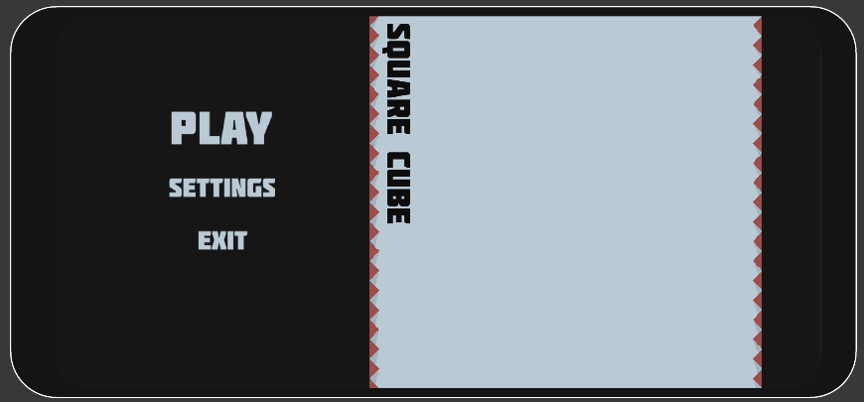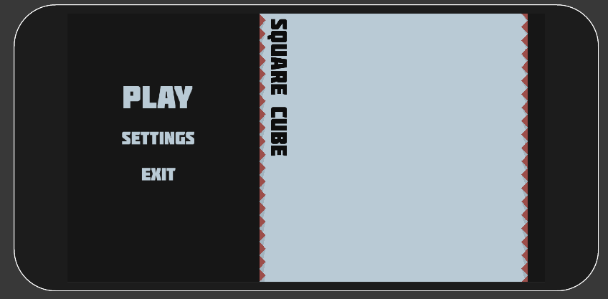
Рисунок 15- экраны меню
Ниже на рисунке 16 отображен дизайн выбора уровня на устройствах с разным разрешением. Элементы отображаются корректно, кнопки не съезжают, элементов главного экрана меню не видно при большом разрешении.
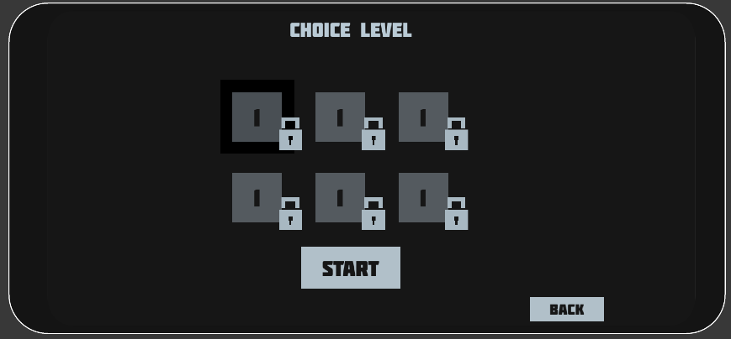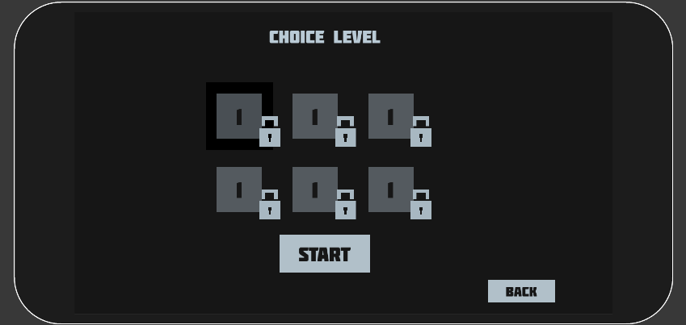
Рисунок 16 - экран выбора уровня
На рисунке 17 отображены настройки игры, в обоих случаях видны все элементы и текст выходит за пределы экрана.
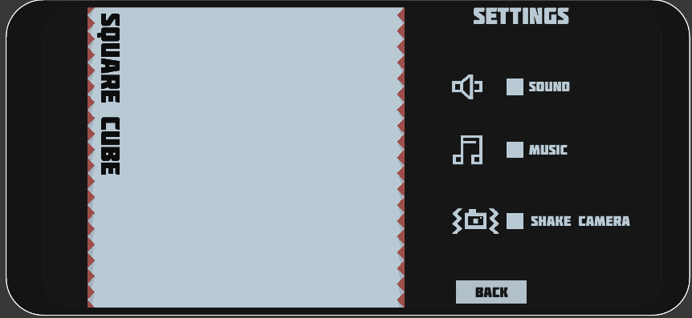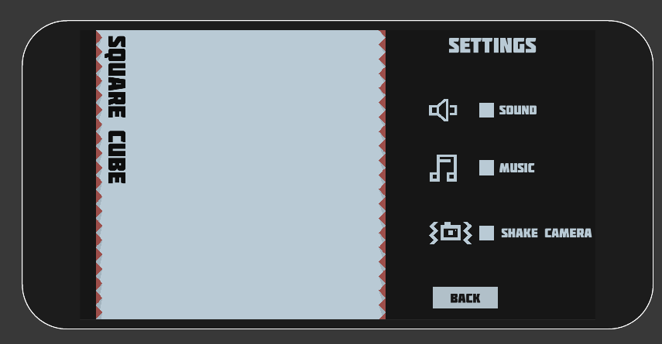
Рисунок 17 – окно выбора уровня
На рисунке 18 отображен экран уровня. Таймер отображается корректно в обоих случаях.

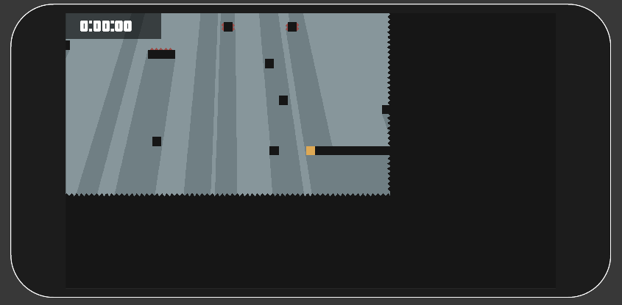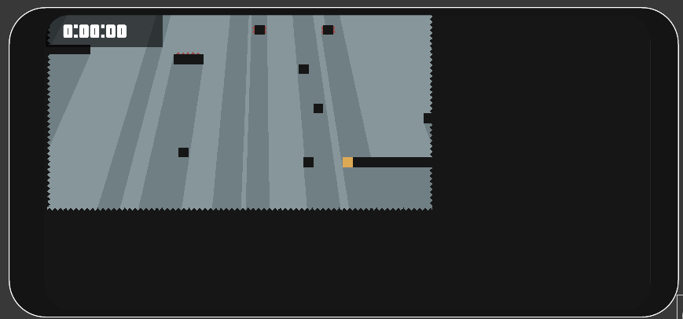
Рисунок 18 – экран уровня

Протокол тестирования функционала приложения
Так же необходимо проверить функционал приложения. Для этого, для каждой функции были разработаны TestCase.
В таблице 1 отображен порядок действий для запуска уровня игры.
Таблица 1 – Запуск уровня
Название: | Square cube
Функция: | Запуск уровня
Действие | Ожидаемый результат | Результат теста:  пройден  провал  заблокирован
Предусловие:
Запустить игру «Square cube» | Приложение открылось корректно
Шагитеста (positive):
Нажатие на кнопки «Play» | Срабатывает анимация перехода к экрану выбора уровня | пройден
Выбор уровня из списка доступных | Выбирается уровень, который указал пользователь | Пройден
Нажатие на кнопки «Start» | Переход на экран соответствующего уровня | пройден
Шаги теста(negative)
Нажатие на кнопки «Play» | Срабатывает анимация перехода к экрану выбора уровня | пройден
Выбор уровня из списка недоступных | Выбор недоступного игроку уровня | провален
Нажатие на кнопки «Start» | Переход на экран соответствующего уровня | пройден

В таблице 2 отображен тест изменения доступных параметров пользователю.
Таблица 2 – Настройки игры
Название: | Square cube
Функция: | Настройки игры
Действие | Ожидаемый результат | Результат теста:  пройден  провал  заблокирован
Предусловие:
Запустить игру «Square cube» | Приложение открылось корректно
Шагитеста (positive):
Нажатие кнопки «Settings» | Срабатывает анимация перехода к экрану настроек | пройден
Изменение параметра музыки | Выключение\включение музыки в зависимости от выбранной настройки | пройден
Изменение параметра звука | Выключение\включение звуков в зависимости от выбранной настройки | пройден
Изменение параметра «Shake Camera» | Выключение\включение тряски камеры в зависимости от выбранной настройки | пройден

В таблице 3 отображен тест управления персонажем во время запущенного уровня.
Таблица 3 – Управление персонажем
Название: | Square cube
Функция: | Управление персонажем
Действие | Ожидаемый результат | Результат теста:  пройден  провал  заблокирован
Предусловие:
Запустить уровень в «Square cube» | Уровень открылся корректно
Шаги теста (positive):
Игрок совершает свайп | Движение персонажа в соответствующую сторону | пройден
Касание победного блока | Вызов окна победы и остановка таймера | пройден
Шаги теста(negative)
Игрок совершает свайп | Движение персонажа в соответствующую сторону | пройден
Изменить направление полета персонажа, до того как он коснулся платформы | Персонаж изменит направление полета в направлении свайпа | Провалено

В таблице 4 отображен тест окон игры, которые появляются в зависимости от текущего состояния игры. Например при проигрыше отображается соответствующее окно, где можно начать уровень с начала или выйти в меню.
Таблица 4 – Окна игры
Название: | Square cube
Функция: | Окна игры(проигрыш, победа)
Действие | Ожидаемый результат | Результат теста:  пройден  провал  заблокирован
Предусловие:
Запустить игру «Square cube» | Приложение открылось корректно
Шаги теста (positive):
Касание шипов | Вызов окна проигрыша | пройден
Касание блока победы | Остановка таймера и вызов окна победы | пройден

Заключение
В ходе разработки мобильного приложения для экшен игры предпочтения и потребности пользователей, в простой игре. Функция списка уровней, где игрок может выбирать понравившейся ему уровень и пройти уровень заново, улучшив результаты прохождения.
Интерфейс приложения разработан с учетом удобства использования и минимального количества действий для достижения пользовательской цели. Основные экраны спроектированы таким образом, чтобы не перегружать пользователей лишней информацией.
Важным элементом концепции приложения является простой стиль и незамысловатый игровой цикл, который не перегружает игрока лишней информацией, окнами и тд.
Важным этапом в разработке приложения было тестирование дизайна, которое подтвердило его корректность и успешное функционирование. Это гарантирует, что разработанное приложение соответствует поставленным целям и требованиям.
В целом разработка мобильной экшен игры позволила создать удобное приложение, учитывающее потребности пользователей. Проделанная работа успешно достигла поставленной цели курсового проекта и является основой для дальнейшего развития и улучшения приложения.

Библиография
- UnityDocumentation [электронный ресурс]: Документация unity – https://docs.unity3d.com/ru/530/Manual/UnityManual.html
- MicrosoftLearn [электронный ресурс]: Документация C#: https://learn.microsoft.com/ru-ru/dotnet/csharp/
- Git [электронный ресурс]: Документация Git: https://git-scm.com/
- Figma [электронный ресурс]: Прототипирование проектовhttps://www.figma.com/

Приложение А
Техническое задание
Министерство образования Новосибирской области
ГБПОУ НСО «Новосибирский авиационный технический колледж
имени Б.С. Галущака»

разработка мобильного приложения для автосервиса
НАТКиГ.201800.010.000ПЗ

Выполнил:
студент группы
ПР-20.106
Классман Р.В.

2023
Содержание
Введение 34
1Назначения разработки 35
2Требованияк мобильному приложению 36
2.1 Требования к функциональным характеристикам 36
2.2 Требования к надёжности 36
2.3 Условия эксплуатации 37
2.4 Требования к составу и параметрам технических средств 2337
2.5 Требования к информационной и программной совместимости 2337
2.6 Требования к защите информации 38
2.7 Требования к маркировке и упаковке 2338
3Требования к программной документации 2338
4Технико-экономические показатели 2338
5Стадии и этапы разработки 23638
6Порядок контроля и приёмки 2339

Введение
Настоящее техническое задание распространяется на разработку игрового приложения «Разработка мобильной экшен игры», используемого, для развлечения.
Наименование приложения: «Square Cube».
Краткая характеристика области применения: приложение является хорошим средством проведения времени, любителям активных игр. Игрок может проходить уровни которые ему понравились, делать игру для себя более удобной.

Условные обозначения и сокращения:
БД – База данных;
ИС – Информационная система;
ОС – Операционная система;
СТО – Станция технического обслуживания.

Основанием для проведения разработки является Протокол №6 от 21 февраля 2022 года.
Наименование темы разработки – «Разработка мобильно экшен игры».
Условное обозначение темы разработки – «square cube».

1Назначение разработки
Основное назначение мобильного приложения заключается в:
- осведомлении клиентов об услугах;
- возможности клиента записи на приём.
Лица, которые могут работать с данной Системой:
пользователь–просматривает услуги, регистрируется, авторизуется, оформляет запись;
администратор–добавляет и редактирует услуги, просматривает записи.

2Требования к мобильному приложению
2.1 Требования к функциональным характеристикам
Требования к составу выполняемых функций:
- регистрация и авторизация пользователей;
- просмотр имеющихся услуг;
- запись на приём;
- чат с оператором.
Входные данные должны быть организованы в виде вводимого, в специальную форму, текста, соответствующего определённому шаблону. Данные, вводимые вручную, проверяются на корректность.

2.2 Требования к надёжности
Обеспечение устойчивого функционирования должно выполняться несколькими действиями:
- организация бесперебойного питания оборудования пользователя;
- использование лицензионного программного обеспечения;
- организация стабильного интернет-соединения.
Приложение должно контролировать входную информацию:
- соблюдение типов данных при заполнении полей;
- операции изменения, удаления и сохранения.
Время восстановления после отказа, вызванного сбоем электропитания технических средств, не фатальным сбоем ОС или файловой системы, не должно превышать 15 минут при соблюдении условий эксплуатации технических и программных средств и правильной настройки операционной системы.

2.3 Условия эксплуатации
Обслуживание ИС включает в себя:
- информационное обслуживание – ввод и редактирование информации БД;
- системное администрирование БД ИС.
2.4 Требования к составу и параметрам технических средств
Для работы приложения на устройстве требуется: объем свободной памяти не менее 3 ГБ, версия устройства Android 10 и выше.
2.5 Требования к информационной и программной совместимости
Проектирование взаимодействия с файловой системой должно быть выполнено в рамках разработки курсового проекта. При разработке взаимодействия с файловой системой должен быть использован язык программирования Java.

2.6 Требования к защите информации
Доступ к информации БД предоставляется только администратору базы данных.
2.7 Требования к маркировке и упаковке
Требования к маркировке и упаковке не предъявляются.
3Требования к программной документации
Состав программной документации должен включать в себя:
- техническое задание;
- проектную документацию.
4Технико-экономические показатели
Экономические преимущества разработки и ориентировочная экономическая эффективность не рассчитывается.
5Стадии и этапы разработки
Таблица 1 – Стадии разработки
№ | Название этапа | Срок,даты | Отчётность
1 | Исследование предметной области | 25.03.2022-28.03.2022 | Пояснительная записка
2 | Выбор моделей, описывающих предметную область | 01.04.2022-03.04.2022 | Пояснительная записка
3 | Разработка технического задания | 03.04.2022-05.04.2022 | Техническое задание
4 | Изучение Java и Firebase | 01.04.2022-  18.04.2022 | Пояснительная записка
5 | Анализ требований и уточнение спецификаций | 14.04.2022 | Спецификации программного обеспечения
6 | Проектирование структуры мобильного приложения, проектирование компонентов (технический проект) | 15.04.2022-29.04.2022 | Схема структурная системы и спецификации компонентов
8 | Кодирование клиентской части | 01.05.2022-20.06.2022 | Программный  Продукт
9 | Тестирование компонентов.  Сборка и комплексное тестирование | 20.06.2022 | Тексты программных компонентов
10 | Разработка программной  документации | 24.06.2022 – 26.06.2022 | Программная  документация
12 | Защита | 27.06.2022

6Порядок контроля и приёмки
Виды испытаний – защита курсового проекта.
Общее требования к приёмке:
- техническое задание;
- пояснительная записка;
- программный продукт;
- презентация.

